# 核聚变

### 核聚变

核聚变，即轻原子核(例如氘和氚)结合成较重原子核(例如氦)时放出巨大能量。因为化学是在分子、原子层次上研究物质性质，组成，结构与变化规律的科学，而核聚变是发生在原子核层面上的，所以核聚变不属于化学变化。

热核反应，或原子核的聚变反应，是当前很有前途的新能源。参与核反应的轻原子核，如氢(氕)、氘、氚、锂等从热运动获得必要的动能而引起的聚变反应(参见核聚变)。热核反应是氢弹爆炸的基础，可在瞬间产生大量热能，但尚无法加以利用。如能使热核反应在一定约束区域内，根据人们的意图有控制地产生与进行，即可实现受控热核反应。这正是在进行试验研究的重大课题。受控热核反应是聚变反应堆的基础。聚变反应堆一旦成功，则可能向人类提供最清洁而又是取之不尽的能源。

冷核聚变是指:在相对低温(甚至常温)下进行的核聚变反应，这种情况是针对自然界已知存在的热核聚变(恒星内部热核反应)而提出的一种概念性'假设'，这种设想将极大的降低反应要求，只要能够在较低温度下让核外电子摆脱原子核的束缚，或者在较高温度下用高强度、高密度磁场阻挡中子或者让中子定向输出，就可以使用更普通更简单的设备产生可控冷核聚变反应，同时也使聚核反应更安全。

### 核裂变

核裂变(Nuclear fission)又称核分裂，是一个原子核分裂成几个原子核的变化。

裂变只有一些质量非常大的原子核像铀(yóu)、钍(tǔ)和钚(bù)等才能发生核裂变。这些原子的原子核在吸收一个中子以后会分裂成两个或更多个质量较小的原子核，同时放出二个到三个中子和很大的能量，又能使别的原子核接着发生核裂变……，使过程持续进行下去，这种过程称作链式反应。原子核在发生核裂变时，释放出巨大的能量，这些能量被称为原子核能，俗称原子能。1 千克铀-238 的全部核的裂变将产生20000兆瓦小时的能量，与燃烧至少 2000 吨煤释放的能量一样多，相当于一个20兆瓦的发电站运转1000小时。

核裂变也可以在没有外来中子的情形下出现，这种核裂变称为自发裂变，是放射性衰变的一种，只存在于几种较重的同位素中。不过大部份的核裂变都是一种有中子撞击的核反应，反应物裂变为二个或多个较小的原子核。核反应是依中子撞击的机制所产生，不是依照自发裂变中，相对较固定的指数衰减及半衰期特性所控制。

铀裂变在核电厂最常见，热中子轰击铀原子会放出2到4个中子，中子再去撞击其它铀原子，从而形成链式反应而自发裂变。撞击时除放出中子还会放出热，如果温度太高，反应炉会熔掉，而演变成反应炉融毁造成严重灾害，因此通常会放控制棒(中子吸收体)去吸收中子以降低分裂速度。

### 裂变过程

下面按液滴模型的观点，简述裂变的全过程。处于激发态的原子核(例如，铀-235 核吸收一个中子之后，就形成激发态的铀-236 核)发生形变时，一部分激发能转化为形变势能。随着原子核逐步拉长，形变能将经历一个先增大后减小的过程。这是因为有两种因素在起作用:来自核力的表面能是随形变而增大的;来自质子之间静电斥力的库仑能却是随形变的增大而减小的。

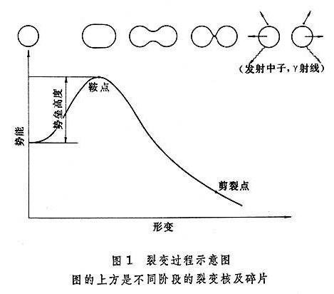两种因素综合作用的结果形成一个裂变 势垒，原子核只有通过势垒才能发生裂变。 势垒的顶点称为鞍点。到达最终断开的剪裂 点后，两个初生碎片受到相互的静电斥力作 用，向相反方向飞离。静电库仑能转化成两 碎片的动能。初生碎片具有很大的形变，它 们很快收缩成球形，碎片的形变能就转变成 为它们的内部激发能。具有相当高激发能的 碎片，以发射若干中子和γ射线的方式退 激，这就是裂变瞬发中子和瞬发γ射线。退 激到基态的碎片由于中子数(N)与质子数(Z) 的比例(N/Z)偏大，均处于 β 稳定线的丰中子一侧，因此要经历一系列的 β 衰变而变成稳定 核(见远离β稳定线的核素)。这就是裂变碎片的 β 衰变链。在 β 衰变过程中，有些核又可能 发出中子，这此中子称为缓发中子。以上就是一个激发核裂变的全过程。

### 裂变几率

稳定的重核的基态能量总是低于裂变势垒，要越过势垒，才能发生裂变，处于基态的核可以通过量子力学的隧道效应，有一定的几率穿越势垒而发生裂变，这就是自发裂变。势垒越高，越宽，穿透的几率就越小，原子核自发裂变的平均寿命τ就越长，下图给出了几种重核的自发裂变半衰期 t ┩(约0.693τ)。从图上可见裂变几率变化的总趋势是随 Z/A(Z 是原子核的电荷数，A是质量数)的增加而迅速增加，和液滴模型的预测一致(见后面裂变理论部分)。

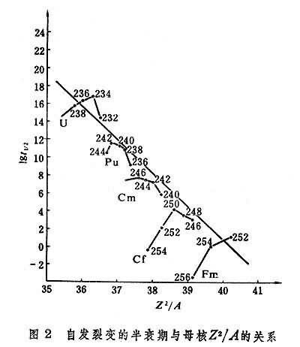重核又可能受到外来因素的影响而激发，当激发能超过裂变势垒时，就有比隧道效应大得多的几率越过势垒发生裂变，这就是感生裂变。对于感生裂变，发生裂变的几率大小可用裂变截面(核反应、核反应截面)来衡量。对于低能中子引起的裂变，偶偶核与奇A核(见原子核)的情况有显著的差别。图3是奇A核铀-235和偶偶核铀-238的中子裂变截面曲线。可以看到，只有当中子能量超过1MeV时，才能使铀-238裂变，这样的裂变称为有阈裂变，而铀-235却没有这个限制。这是由于偶偶核俘获热中子 后形成的复合核的激发能低于裂变势垒，只有当入射中子能量足够高时，才能超过势垒；奇A核吸收一个中子的结合能较大，即使是热中子入射，形成的复合核的激发能也已超过了裂变势垒的高度。这就是为什么只有铀-233、铀-235、钚-239等奇A核才能做核燃料的主要原因。

### 可控核聚变

可控核聚变俗称人造太阳，因为太阳的原理就是核聚变反应。(核聚变反应主要借助氢 同位素。核聚变不会产生核裂变所出现的长期和高水平的核辐射，不产生核废料，当然也 不产生温室气体，基本不污染环境)人们认识热核聚变是从氢弹爆炸开始的。科学家们希望 发明一种装置，可以有效控制"氢弹爆炸"的过程，让能量持续稳定的输出

鸣谢：匿名、Zhang X

2023年1月8日